浙江理工大学-超星学习通使用手册

超星学习通是一个集移动学习、知识共享、移动社交、组织管理四位一体的数字化知识空间的服务系统。依托于先进的移动互联网技术，基于海量的资源数据平台和便捷的移动社交平台，致力于打造一个提供优质资源、辅助培养教化、提升国民素质的移动学习平台，为国民提供一个无时不在的精神家园，更为图书馆读者通过手机客户端提供移动服务。。
- 下载超星学习通
有三种方式：
方式一：在手机各应用商店里搜索“学习通”进行下载
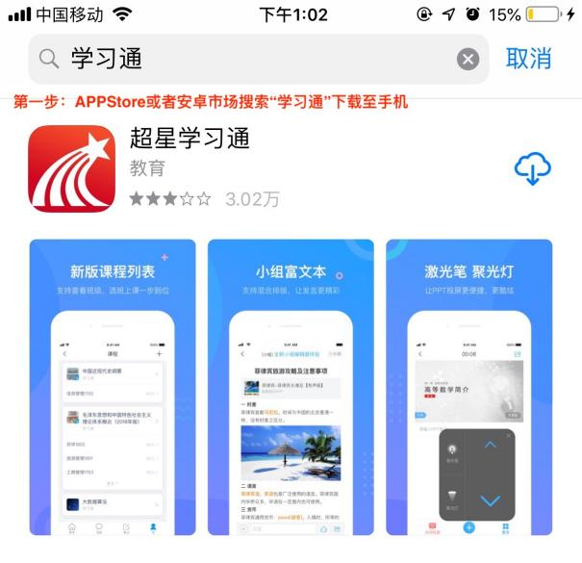
方式二：在手机浏览器直接输入下载链接：https://app.chaoxing.com进行下载
方式三：微信扫描以下二维码，用浏览器打开后下载安装。
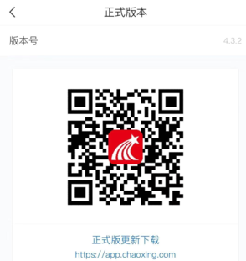

- 下载完成，打开超星学习通
问题：苹果手机安装后打开显示“学习通”软件不受信任
解决：打开苹果手机“设置”—“通用”—“描述文件与设备管理”—打开“学习通”—点击“信任此设备”
- 登录学习通
- 未注册读者，请点击”新读者注册”，根据提示输入手机号码，验证码进行登录
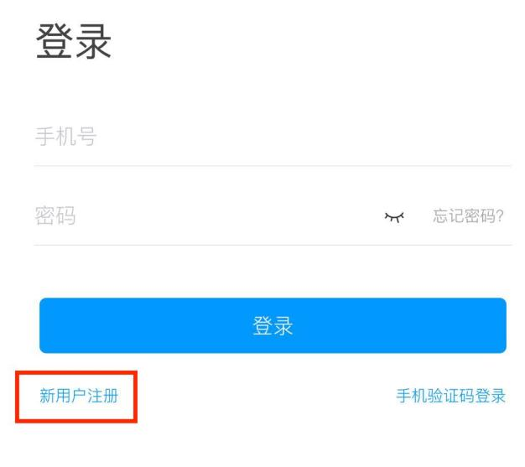
2、已注册读者，点击菜单栏 “我” —“请先登录”，输入密码或者手机验证码登录
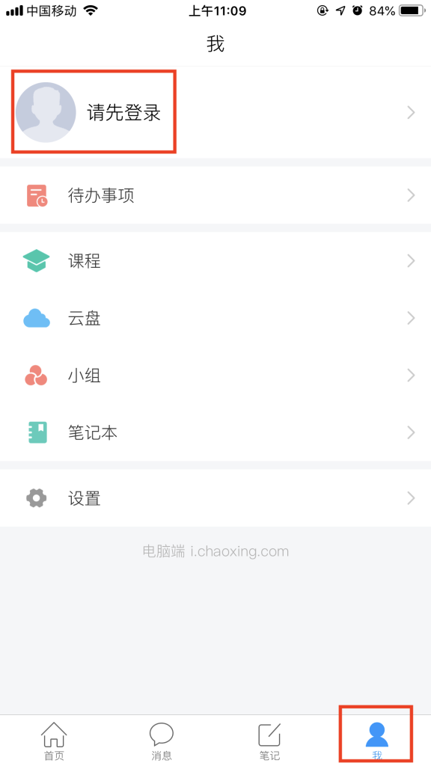

- 进入浙江理工大学图书馆界面
1、打开学习通进入首页，右上角输入邀请码（大小写同）：zlgtsg，进入到浙江理工大学界面。
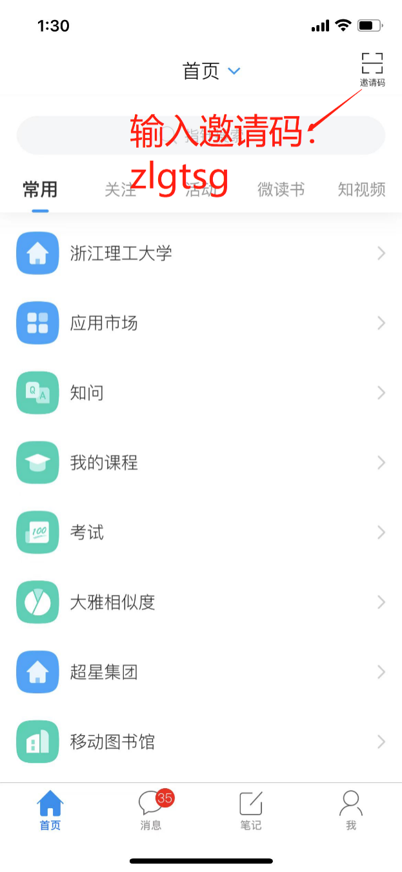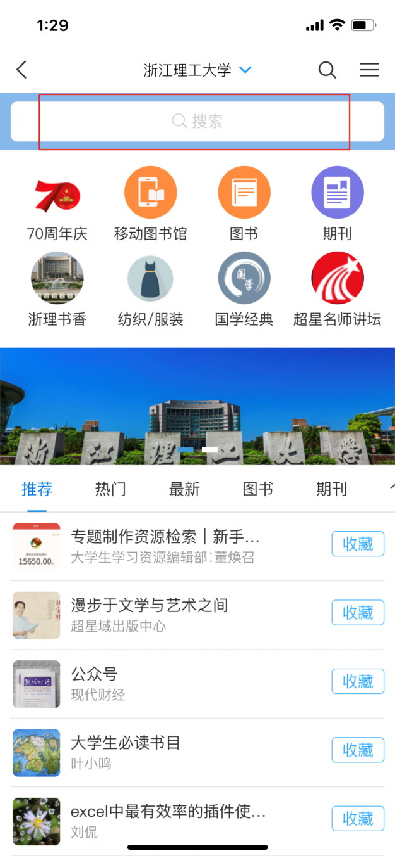

- 搜索框可以实现电子资源的一站式检索，在搜索框里可以输入想查找资料的关键字、关键词，这样就可以找到学习通里所有的相关资料。 比如搜索：红楼梦（其他人名、地名任何关键字都可）。
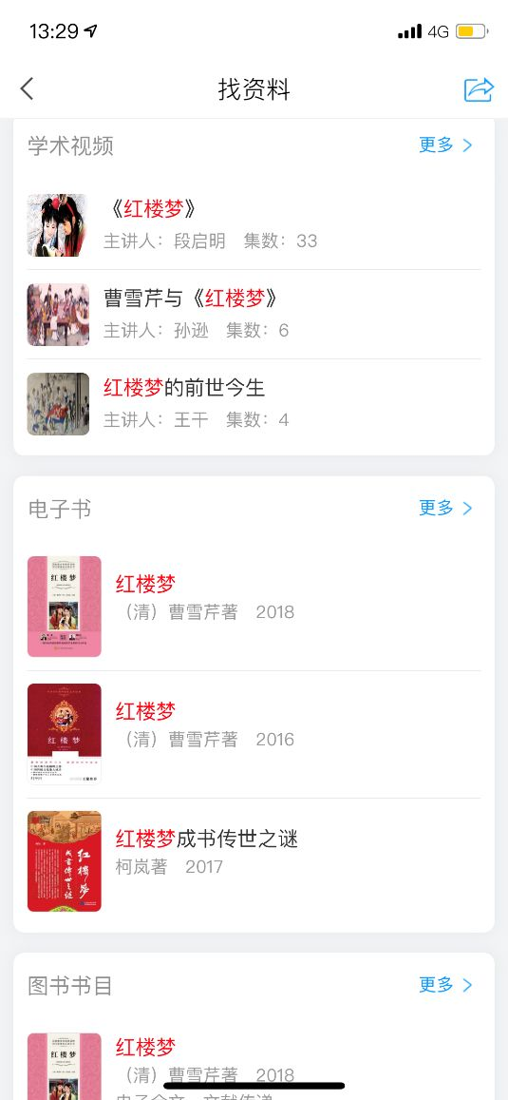
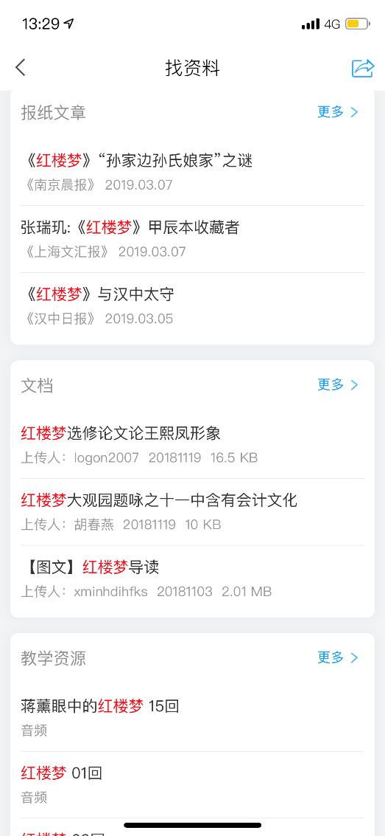

3、实现90万册图书、200+报纸、近7000期刊、党政内容等的阅读服务。
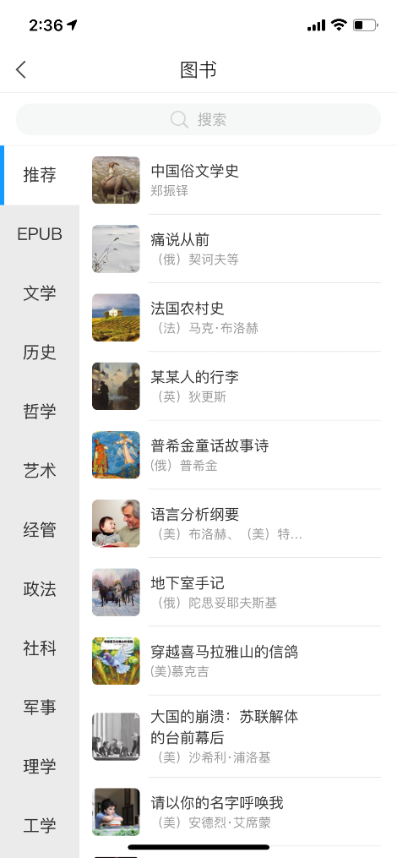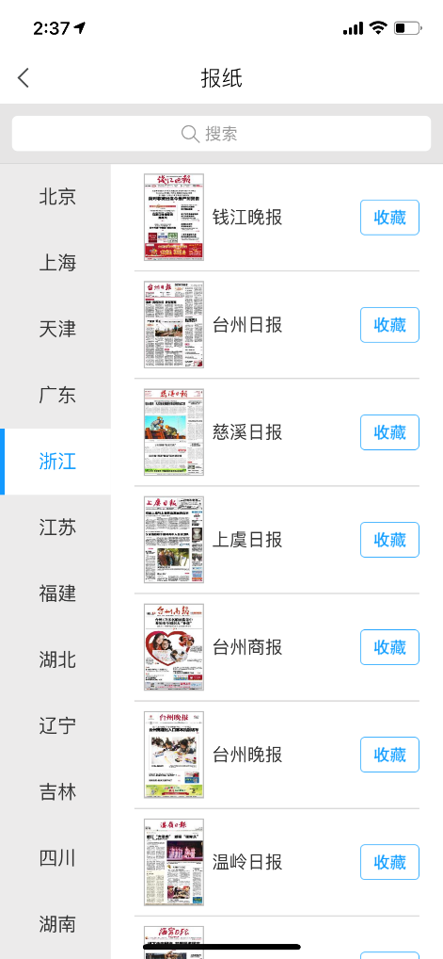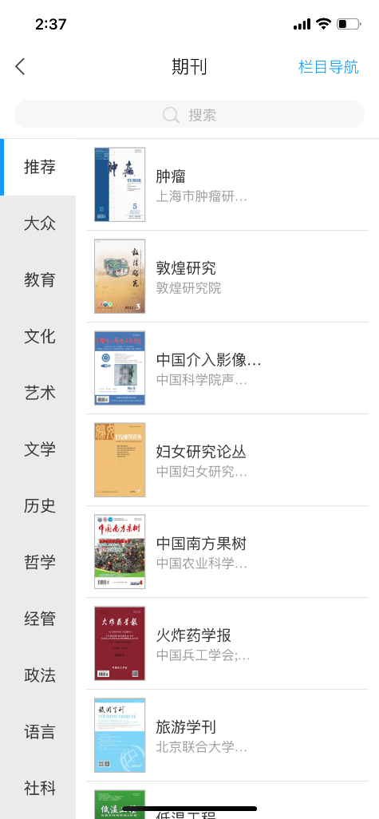

- 疑问解决
若出现登录问题，请联系工作人员（QQ： 369462632）提供自己的姓名，工号/学号和手机号，工作人员会尽快给您处理~

